Язык (нитевидные сосочки). Окраска гематоксилин-эозином.
(Нижеследующее описание основывается на материале разделов 23.2.3, 11.1.1.2, 11.2.1 и 7.2.3.2.)
А. Общие сведения
а) Малое увеличение,  верхняя поверхность  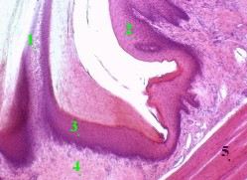  Полный размер | б) Малое увеличение,  толща языка 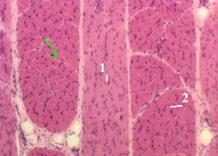  Полный размер | в) Малое увеличение,  нижняя поверхность  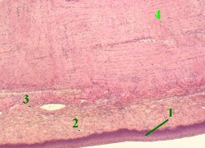  Полный размер
1. Язык - мышечный орган, покрытый со свободных поверхностей слизистой оболочкой.
2. Строение различных его поверхностей неодинаково:
а) на верхней и боковых поверхностях
слизистая оболочка образует сосочки нескольких видов (нитевидные, конические, грибовидные, желобоватые и листовидные),
но зато отсутствует подслизистая основа, отчего слизистая оболочка здесь неподвижно сращена с мышцами;
б) на нижней поверхности сосочков нет, но имеется подслизистая основа.
3. а) В основе же языка - поперечнополосатые скелетные мышцы (5 на снимке а; 1-2 на снимке б; 4 на снимке в), идущие в различных направлениях.
б) В толще мышц языка расположены многочисленные
мелкие слюнные железы - белковые, слизистые и смешанные.
4. В корне языка под слизистой оболочкой находится
язычная миндалина - скопление лимфоидной ткани.
Теперь подробней охарактеризуем отдельные участки языка.
Б. Верхняя поверхность (в области кончика языка)
1. Здесь в поле зрения - верхняя поверхность языка и в ней - сосочки двух видов:  нитевидный (1) и  грибовидный (2).  2. а) Сосочки покрыты многослойным плоским эпителием (3), который на поверхности нитевидного сосочка  является частично ороговевающим  и обычно образует длинный роговой стержень. | а)
3. В толще эпителия грибовидных (а также желобоватых и листовидных) сосочков находятся
вкусовые почки.
4. а) Под эпителием расположена собственная пластинка (4) слизистой оболочки,
представленная рыхлой волокнистой соединительной тканью.
б) В области каждого сосочка эта пластинка образует выросты - соединительнотканные сосочки, среди которых имеется
один первичный вырост (сосочек) и
несколько мелких вторичных.
5. Как уже было сказано, на верхней поверхности языка подслизистой основы нет.
б) Поэтому непосредственно под слизистой оболочкой здесь находятся мышцы (5) языка.
В. Нижняя поверхность
1. а) Нижняя поверхность языка покрыта  многослойным плоским неороговевающим эпителием (1).  б) Как и во всех эпителиях данного типа, здесь можно выделить три слоя клеток:  базальный,  шиповатый и  слой плоских поверхностных клеток. | в)
2. Под эпителием последовательно находятся:
собственная пластинка (2) слизистой оболочки, которая вдаётся в эпителий неглубокими сосочками;
подслизистая основа (3) (рыхлая соединительная ткань с большим количеством сосудов)
и лишь затем - поперечнополосатая мышечная ткань мышц (4) языка.
Г. Мышцы языка
1. В данном поле зрения видны пучки мышечных волокон, срезанных  продольно (1) или  поперечно (2).  2. Поскольку это скелетная мышечная ткань, каждое волокно представляет собой  симпласт (многоядерное образование). | б) Малое увеличение,
3. При большем увеличении можно разглядеть два характерных признака данного вида мышечной ткани:  наличие у волокон поперечной исчерченности (5-6) и  периферическое расположение ядер (4). | г) Среднее увеличение  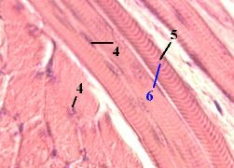  Полный размер
4. а) Между мышечными волокнами находятся тонкие прослойки рыхлой соединительной ткани, или  эндомизий (3).  б) Пучки волокон разделены более толстыми прослойками соединительной ткани -  перимизием. | б)
5. Наконец, как уже отмечалось, в толще мышц языка (но ближе к поверхности) находятся многочисленные слюнные железы (не попавшие в данный снимок).

